Foto case Somasche di Venezia con didascalia
Casa di San Girolamo
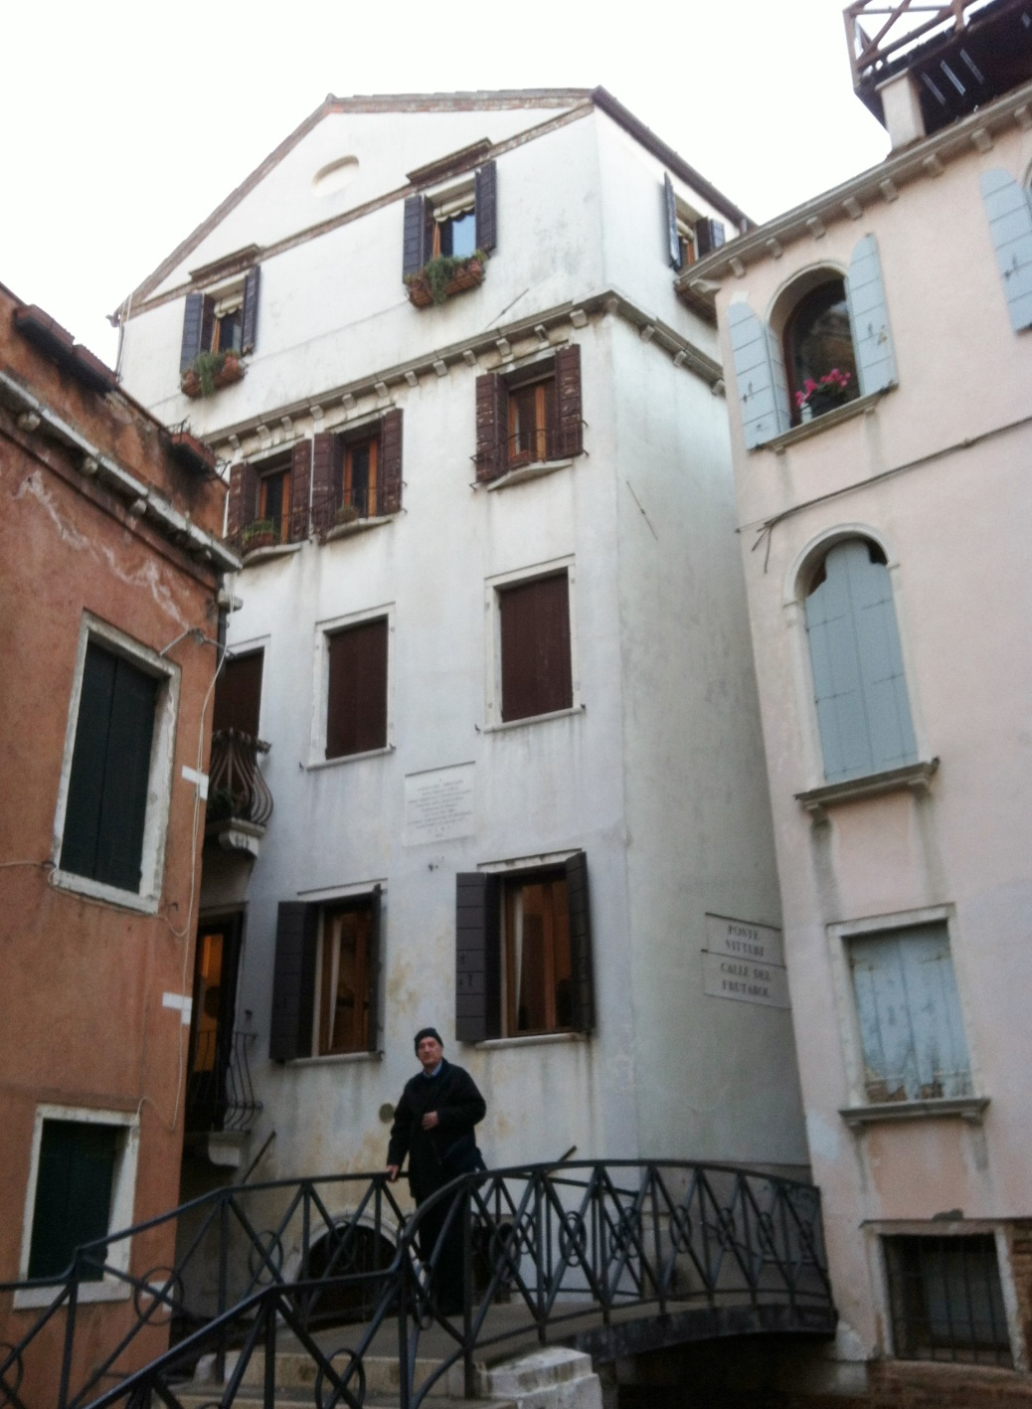
La casa nativa di San Girolamo alle spalle del ponte Vitturi sul rio Vidal
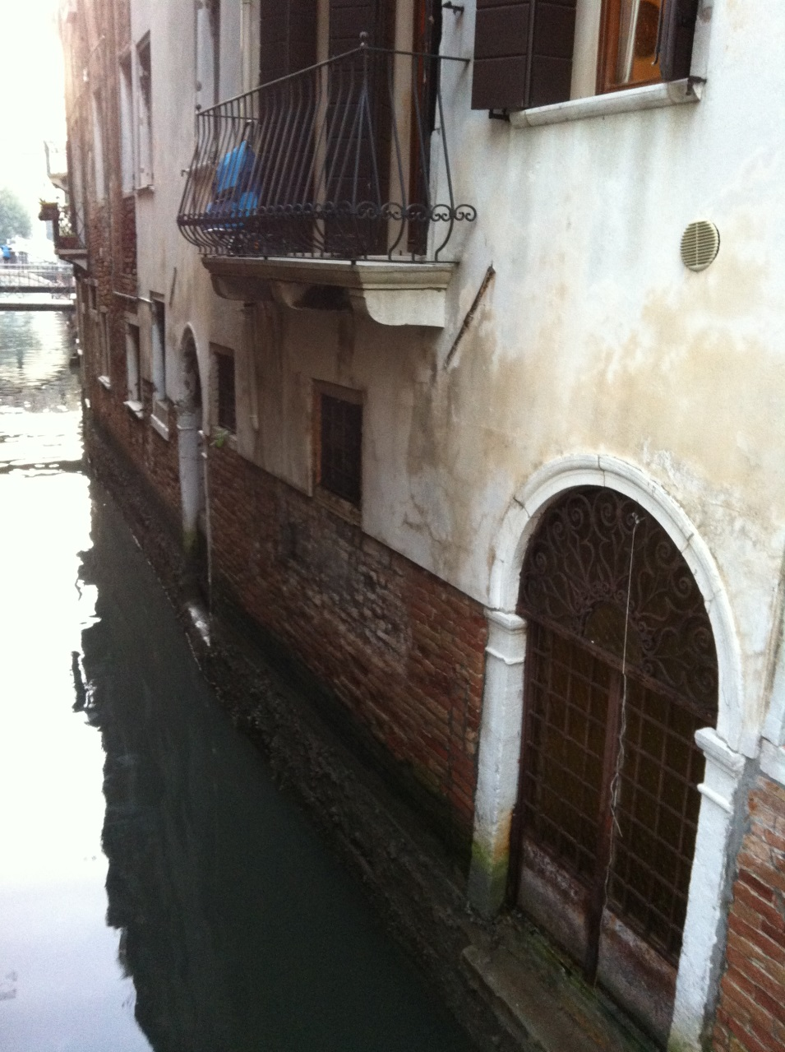
Il piano a livello acqua della casa Miani, con i due portali di accesso per ingresso e scarico merci
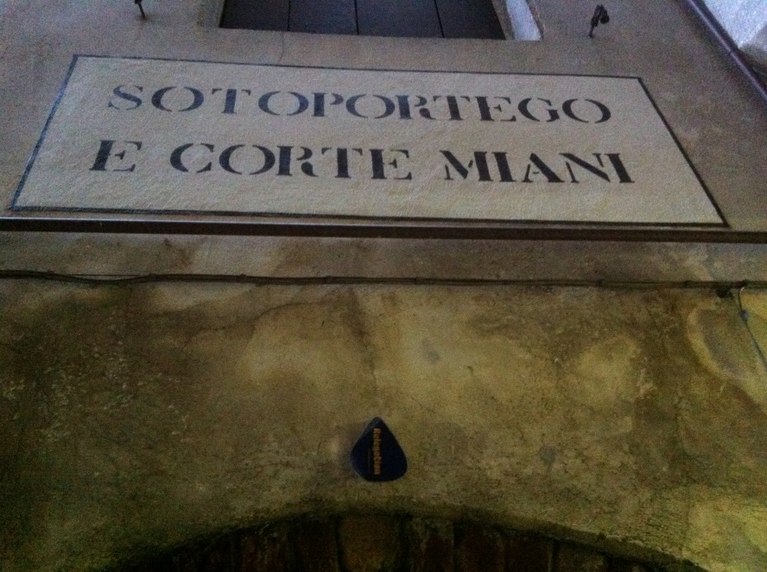
La segnalazione del sottoportico e della corte di casa Miani
Scuola San Basilio
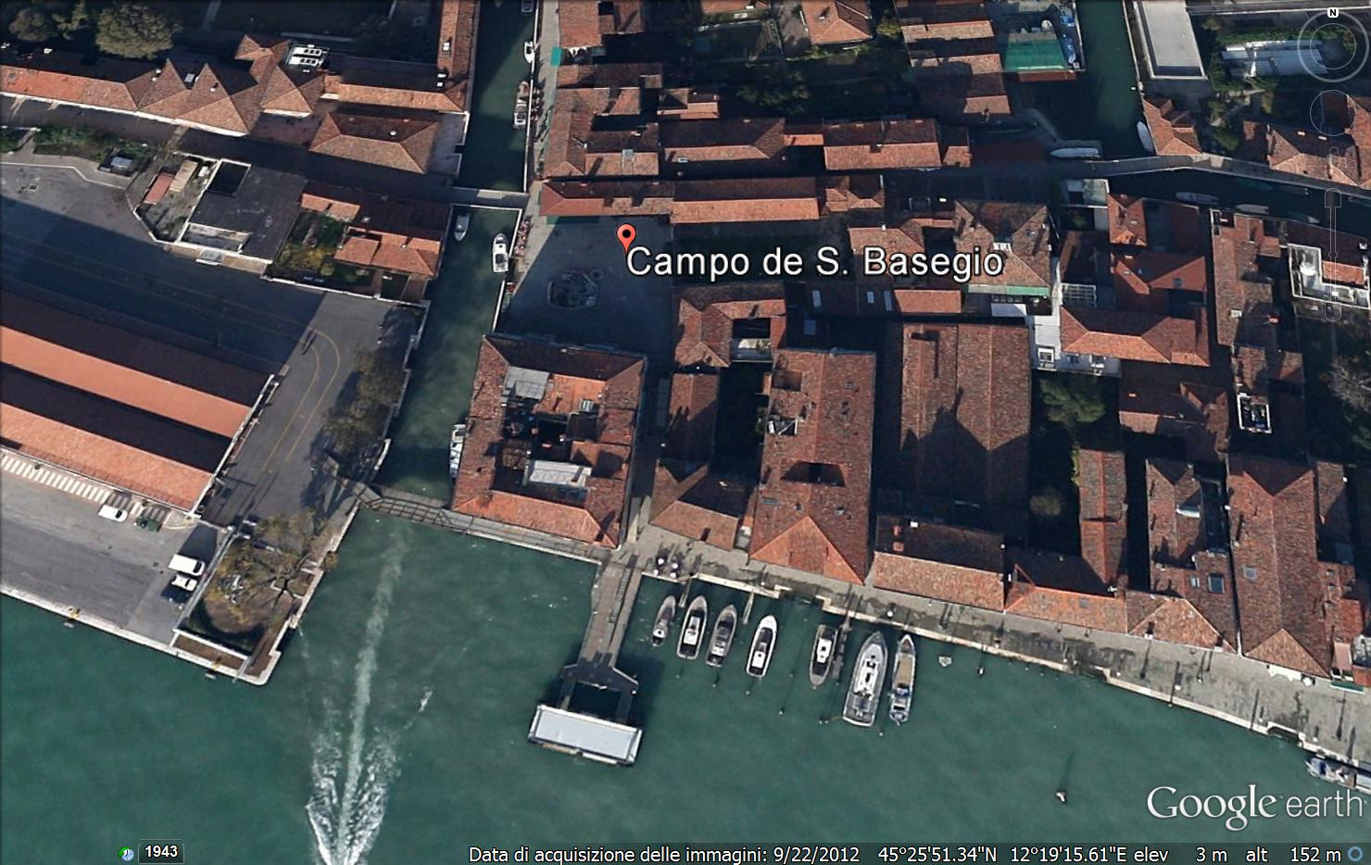
Zona di San Basilio, prospiciente il canale della Giudecca, ove Girolamo fondò la sua prima casa per putti derelitti (1528)

Ospedale del Bersaglio

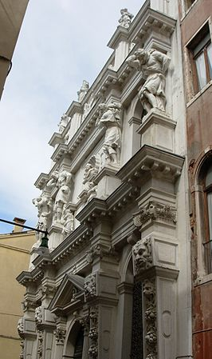
Facciata attuale della Chiesa dell’Ospedaletto, opera del Longhena. Girolamo iniziò il suo lavoro al Bersaglio (poi Ospedaletto) nel 1528

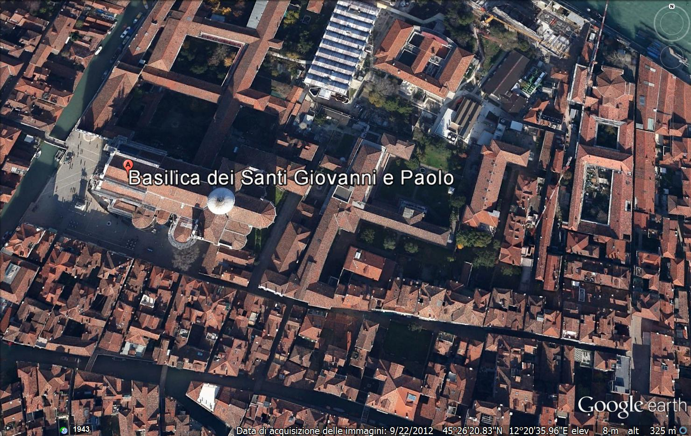
Zona del Bersaglio, chiamato poi Ospedaletto, situato presso l’abside della basilica dei Santi Giovanni e Paolo.

Scuola di San Rocco

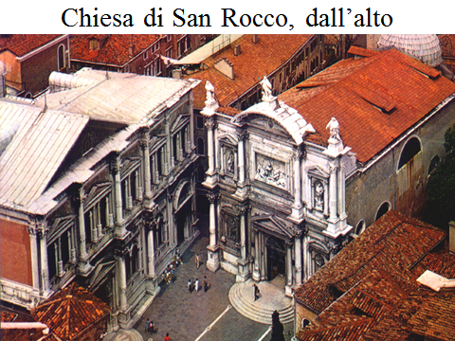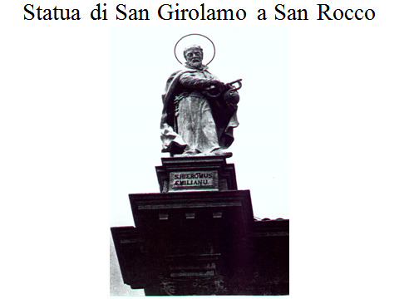
Chiesa e Scuola di San Rocco - Statua di San Girolamo (del Morlaiter) sulla facciata della Chiesa

Ospedale degli Incurabili

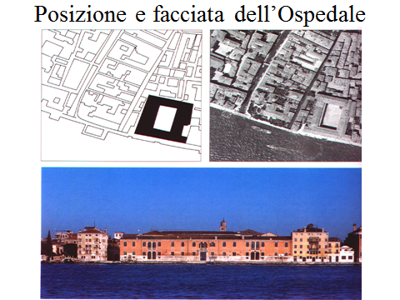
Ospedale degli Incurabili. Girolamo ne assunse la direzione nel 1531
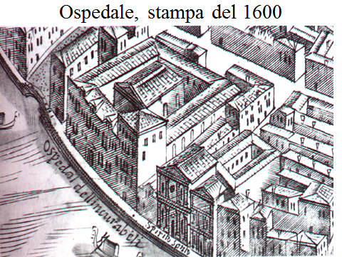
Nella stampa del Seicento è ben visibile la Chiesa, officiata dai Padri ed ora rasa al suolo, posizionata dentro il chiostro.

Ospedale di San Lazaro ai Mendicanti
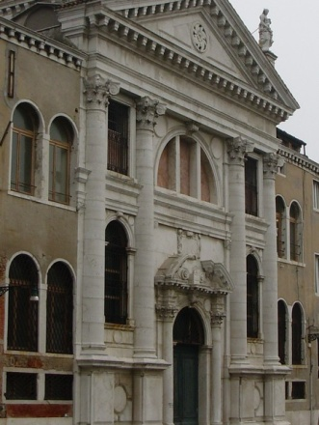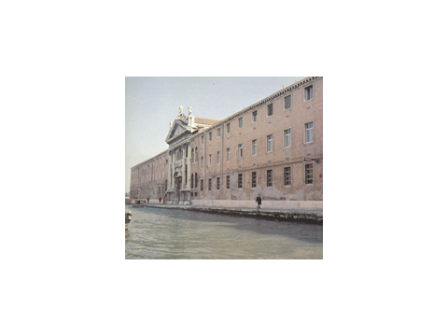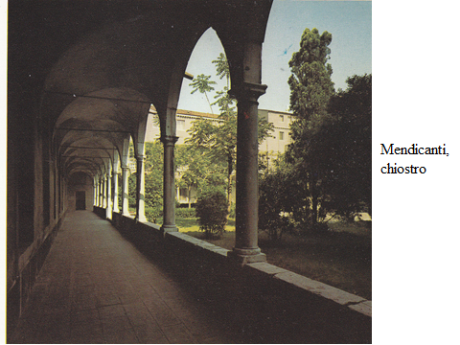
Chiesa - Edificio – Chiostro di San Lazzaro ai Mendicanti

Seminario Patriarcale di Murano

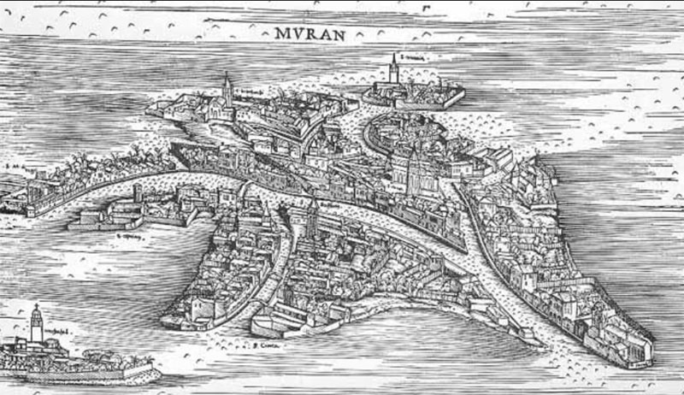

Vecchia stampa dell’abbazia di San Cipriano in Murano (sulla sinistra) in posizione isolata e tranquilla.
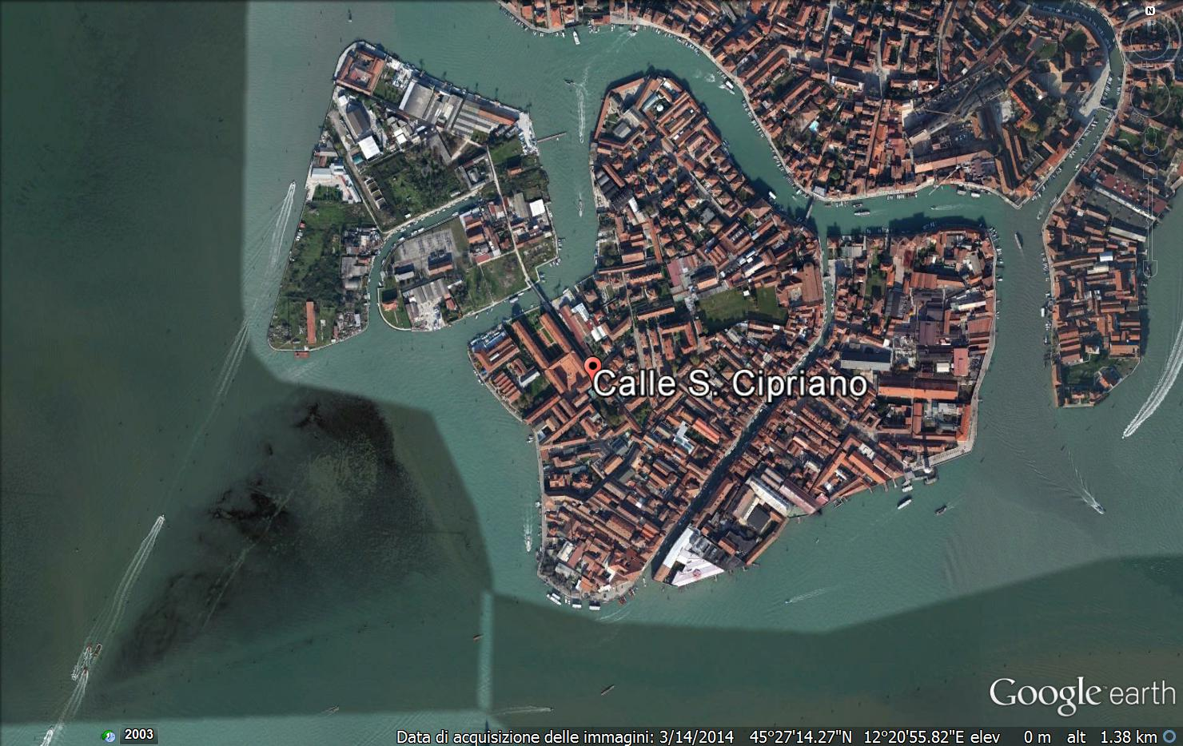
Murano oggi. L’abbazia e seminario dopo la soppressione napoleonica furono completamente distrutti. E’ rimasto solo il nome di una strada

Seminario ducale di San Nicolò di Castello
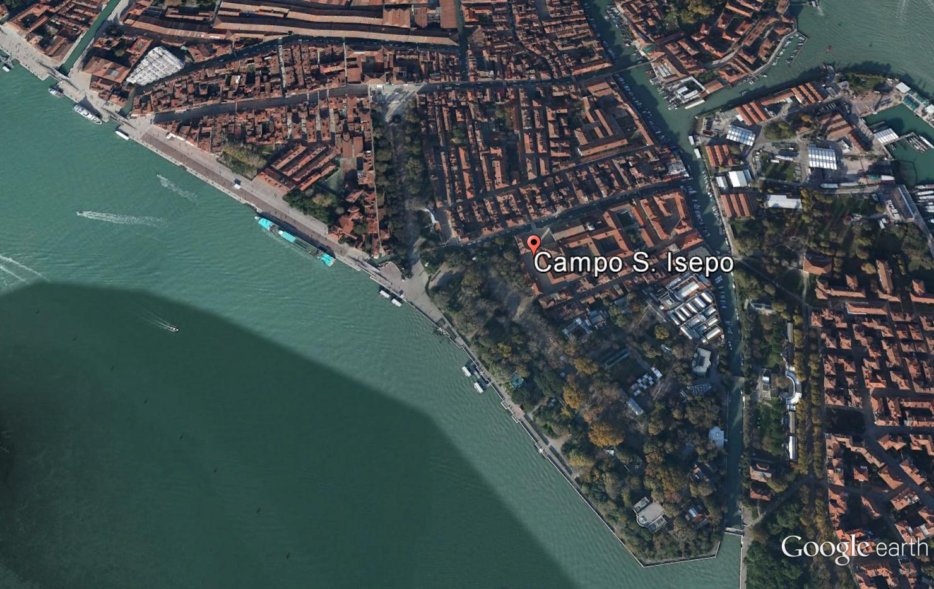
La Chiesa ed il seminario ducale di San Nicolò di Castello furono completamente rasi al suolo nel periodo napoleonico per farvi un giardino pubblico. Si trovavano davanti a Campo San Isepo, prospicienti sul Canal Grande.
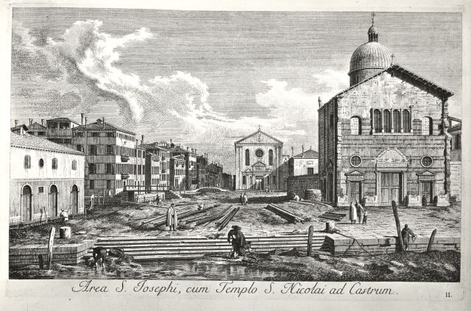
Chiesa di San Nicolò di Castello (sulla destra), con la piazza aperta sul Canal Grande
La Salute (SS. Trintità)

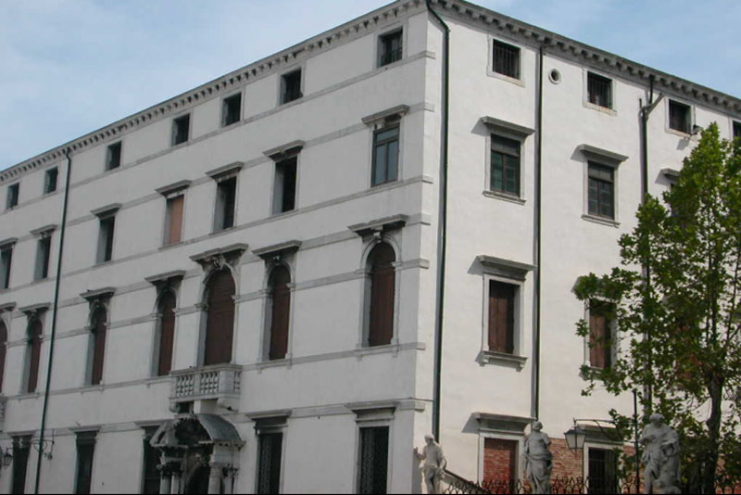
La casa religiosa somasca della Salute
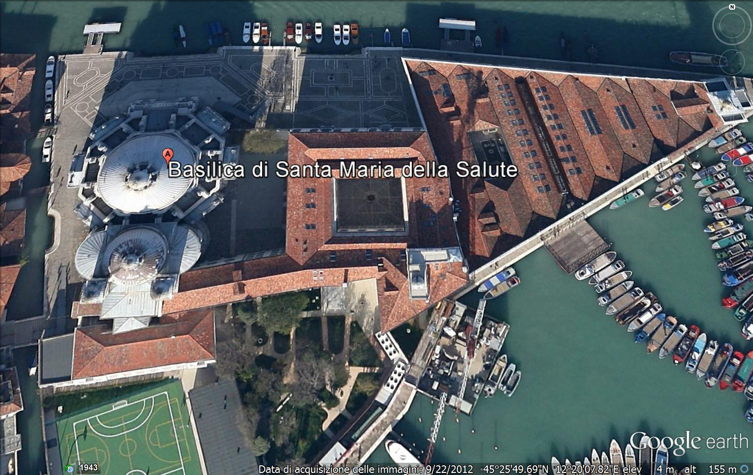
Il complesso attale della basilica della Salute. Al centro ben visibile la nostra ex-casa religiosa, ora seminario diocesano

Accademia dei Nobili della Giudecca
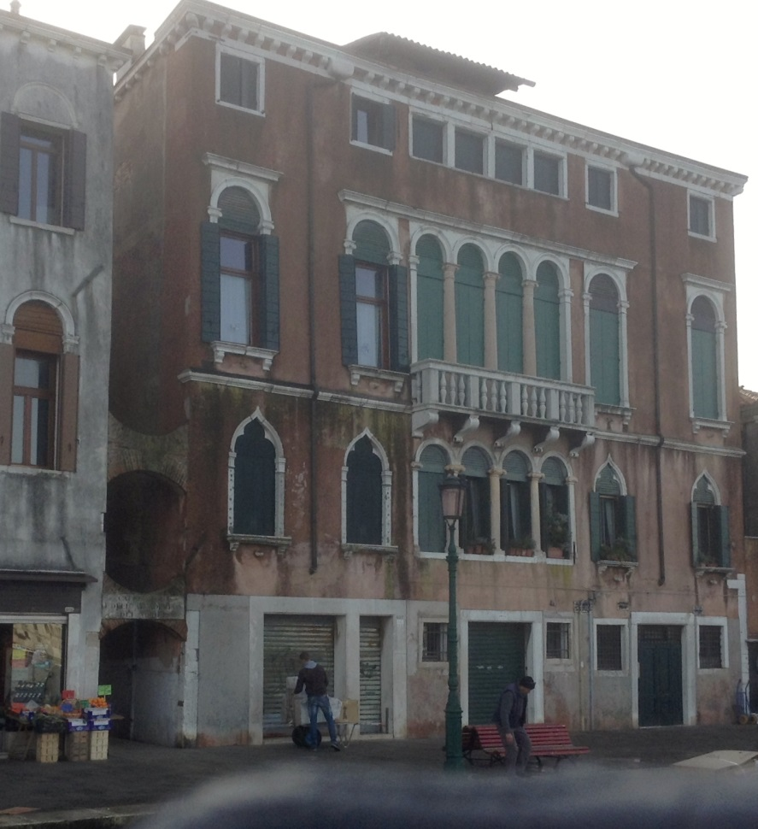
L’ex accademia dei Nobili come appare oggi, prospiciente il canale della Giudecca
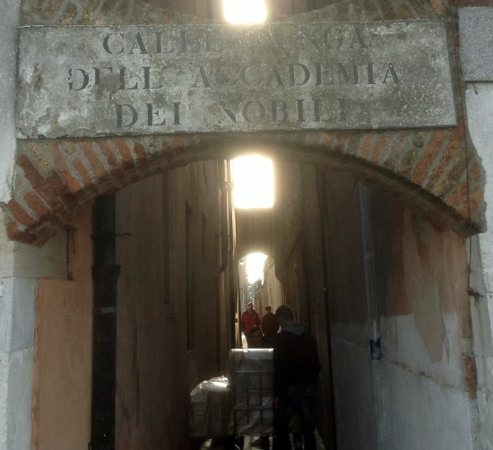
Calle lunga dell’Accademia dei nobili, a sinistra della facciata
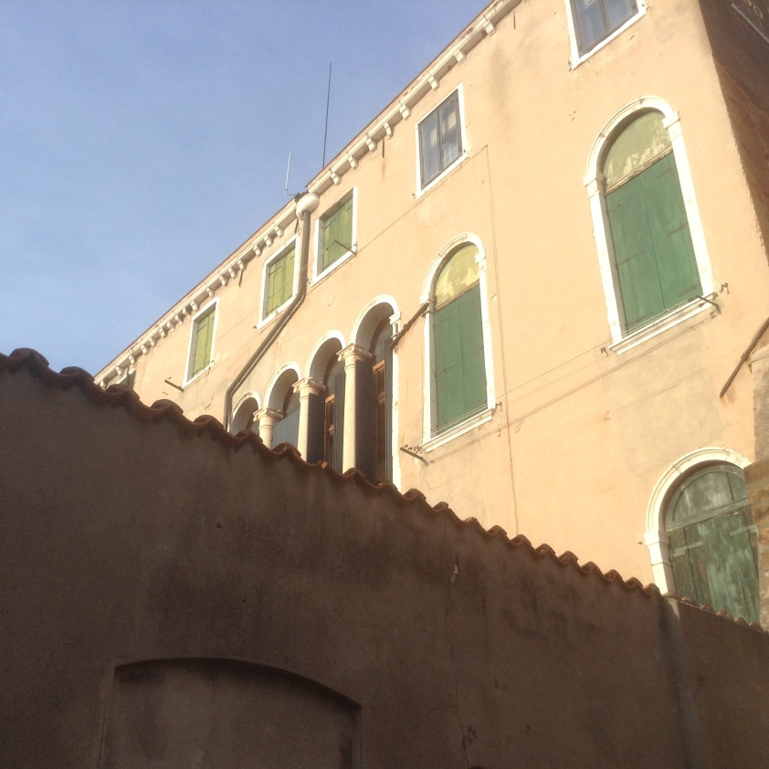
Facciata posteriore dell’Accademia dei Nobili alla Giudecca
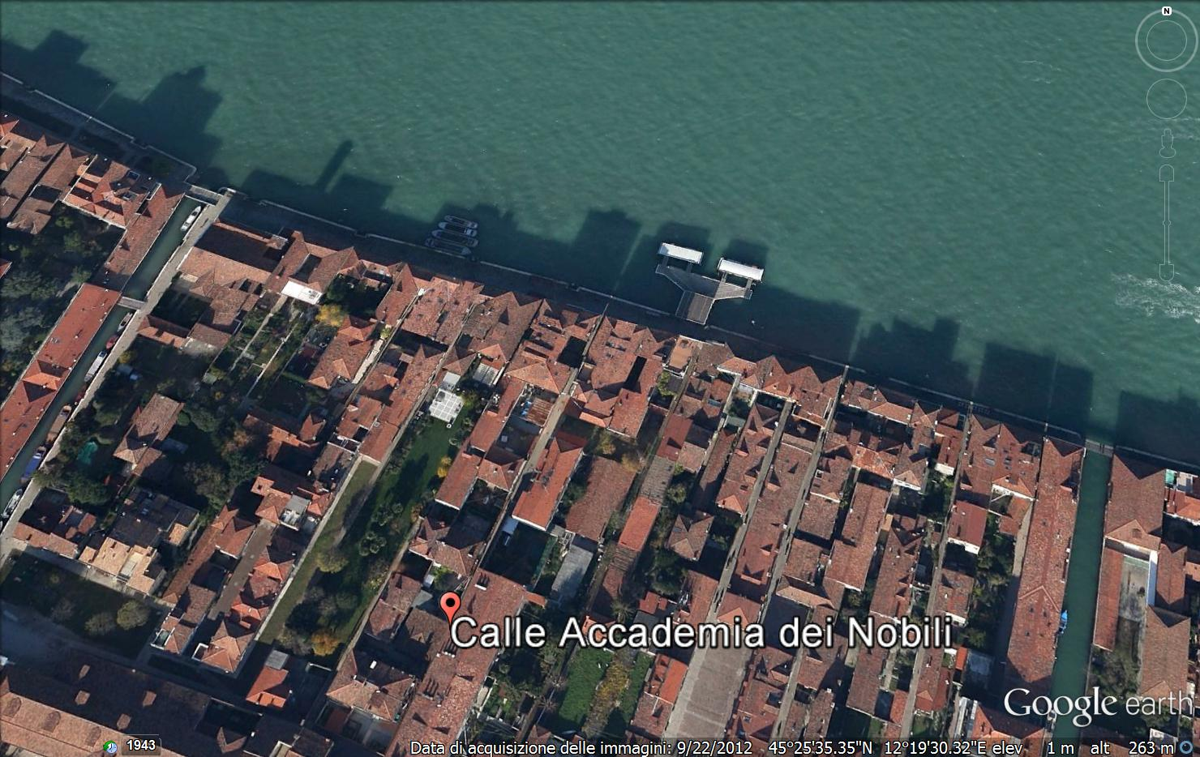
L’accademia dei Nobili alla Giudecca. E’ rimasto anche il nome di una calle

Istituto dei Gesuati
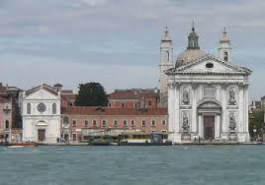
Il complesso dei Gesuati stretto tra due Chiese, quella rinascimentale della Visitazione appartenente all’Istituto (a sinistra) e quella più grande della Madonna del Rosario costruita nel Settecento
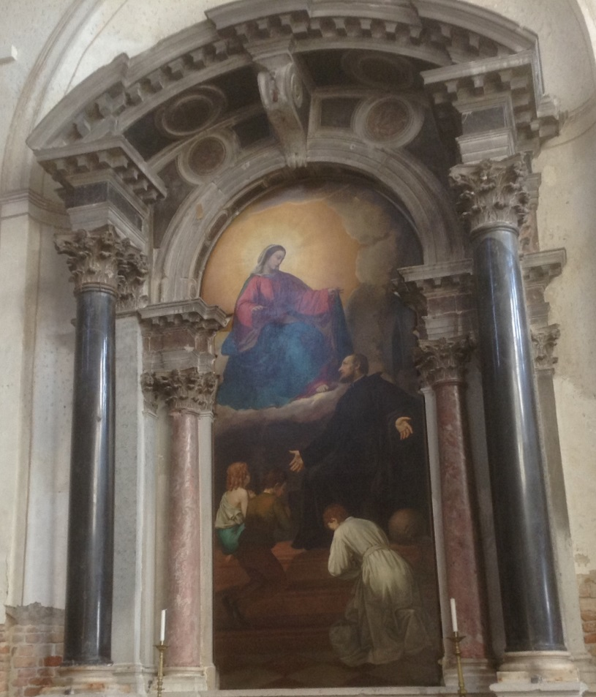
Sull'altare laterale destro vi è la tela di Alessandro Revera (1850 circa) dov'è rappresentato il santo veneziano Girolamo Emiliani (o Miani) che affida alla Beata Vergine i suoi orfanelli.

Istituto Manin

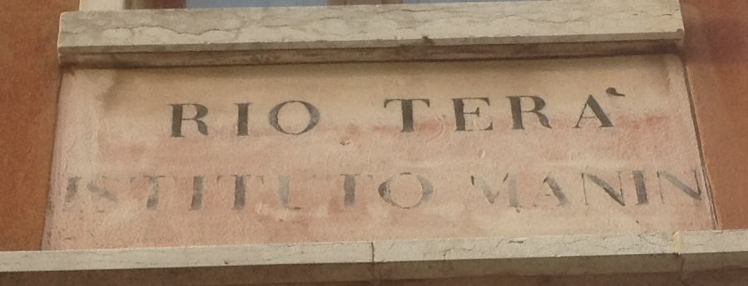
La scritta Istituto Manin che appare ancora su un lato dell’antico Istituto
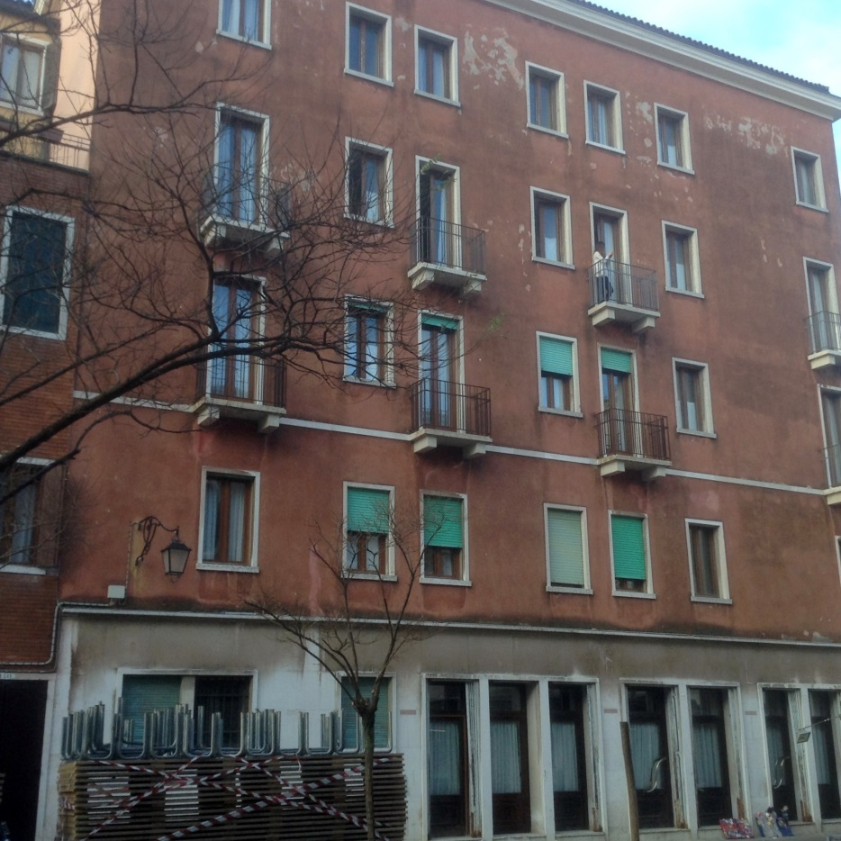
Prospetto laterale dell’antico Istituto Manin (oggi Hotel Principe)
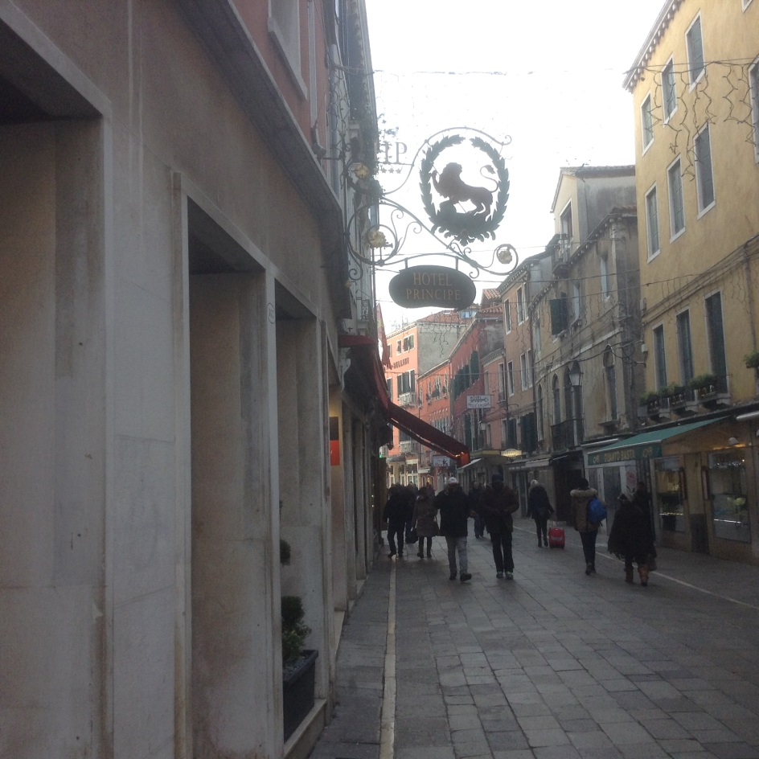
La parte dell’Istituto prospiciente Via Rio Terà Lista di Spagna, con l’insegna dell’albergo

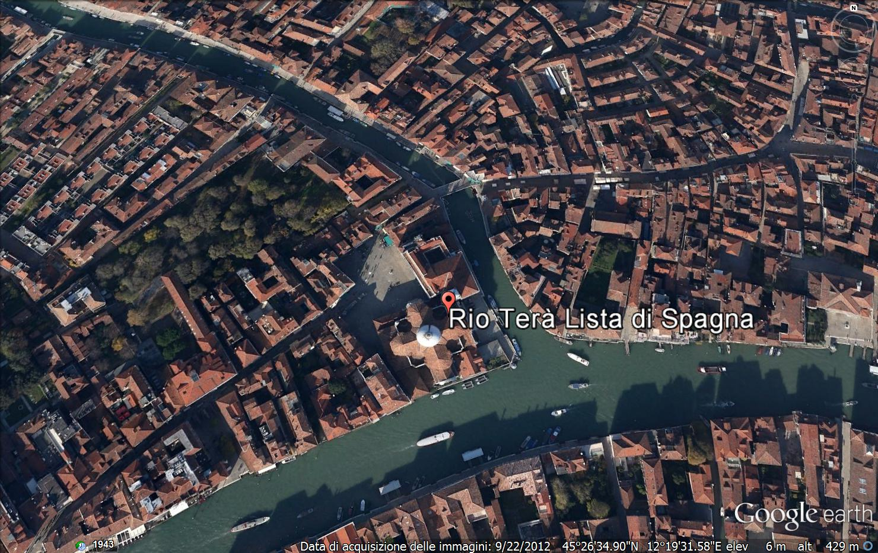
Ubicazione dell’Istituto Manin

Collegio Emiliani
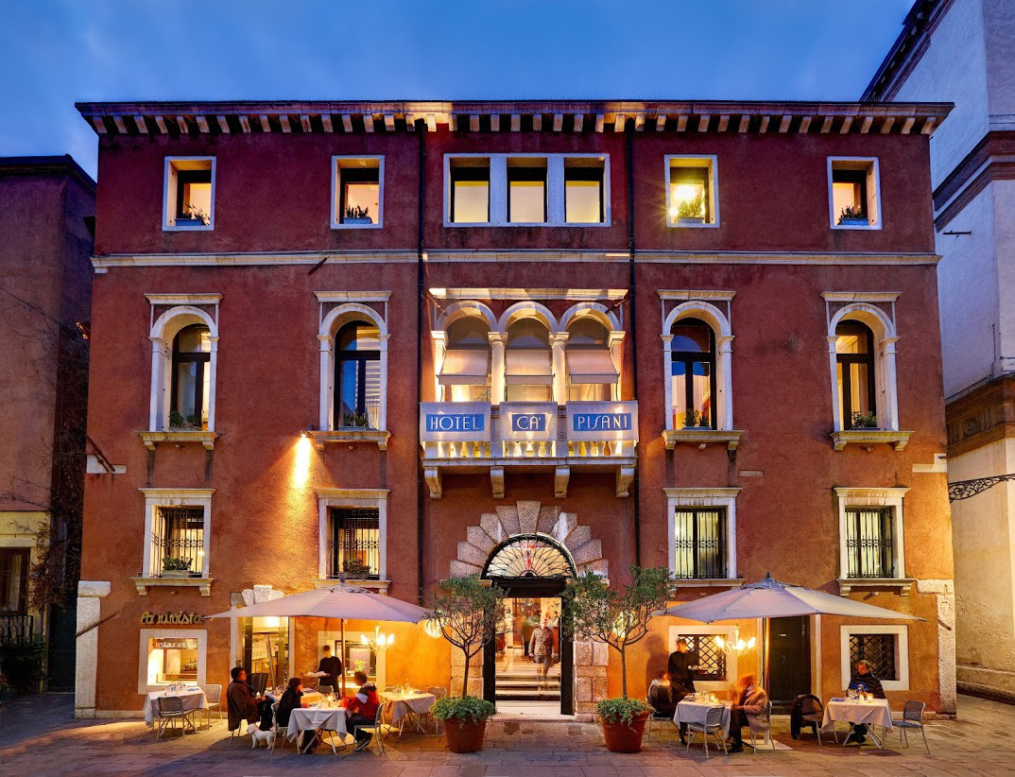
L’attuale Hotel Ca’ Pisani, sede del Collegio Emiliani dal 1881 al 1899
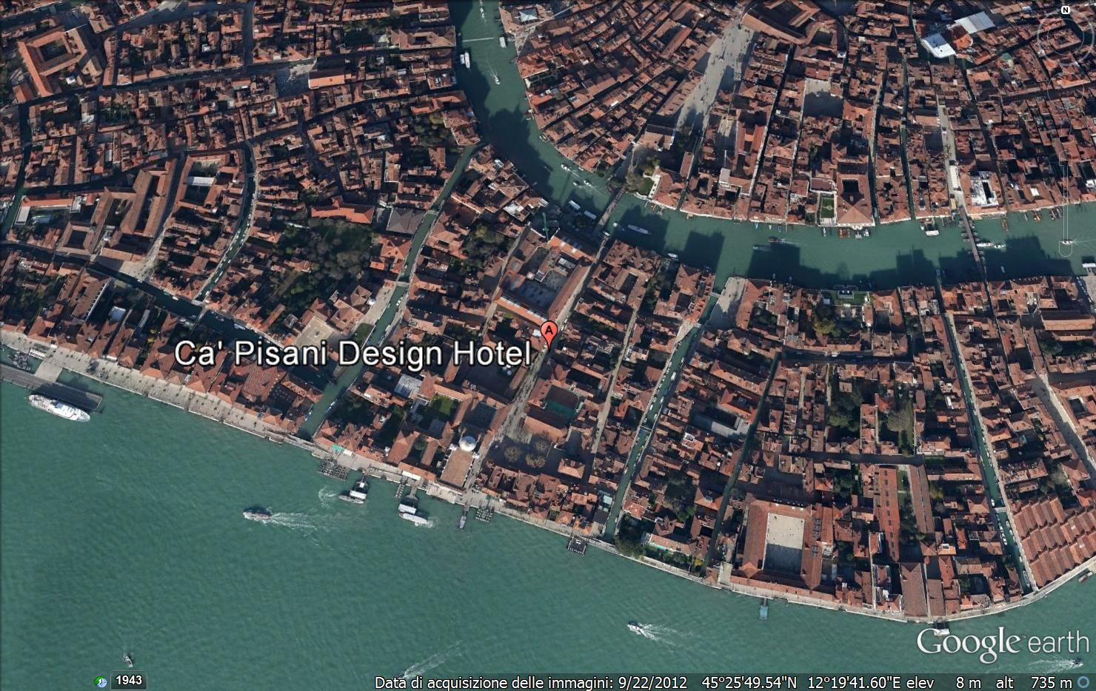
Il Collegio Emiliani era a fianco dell’attuale Accademia, sede del Museo

Parrocchia S. Maria Pellegrina di Mestre
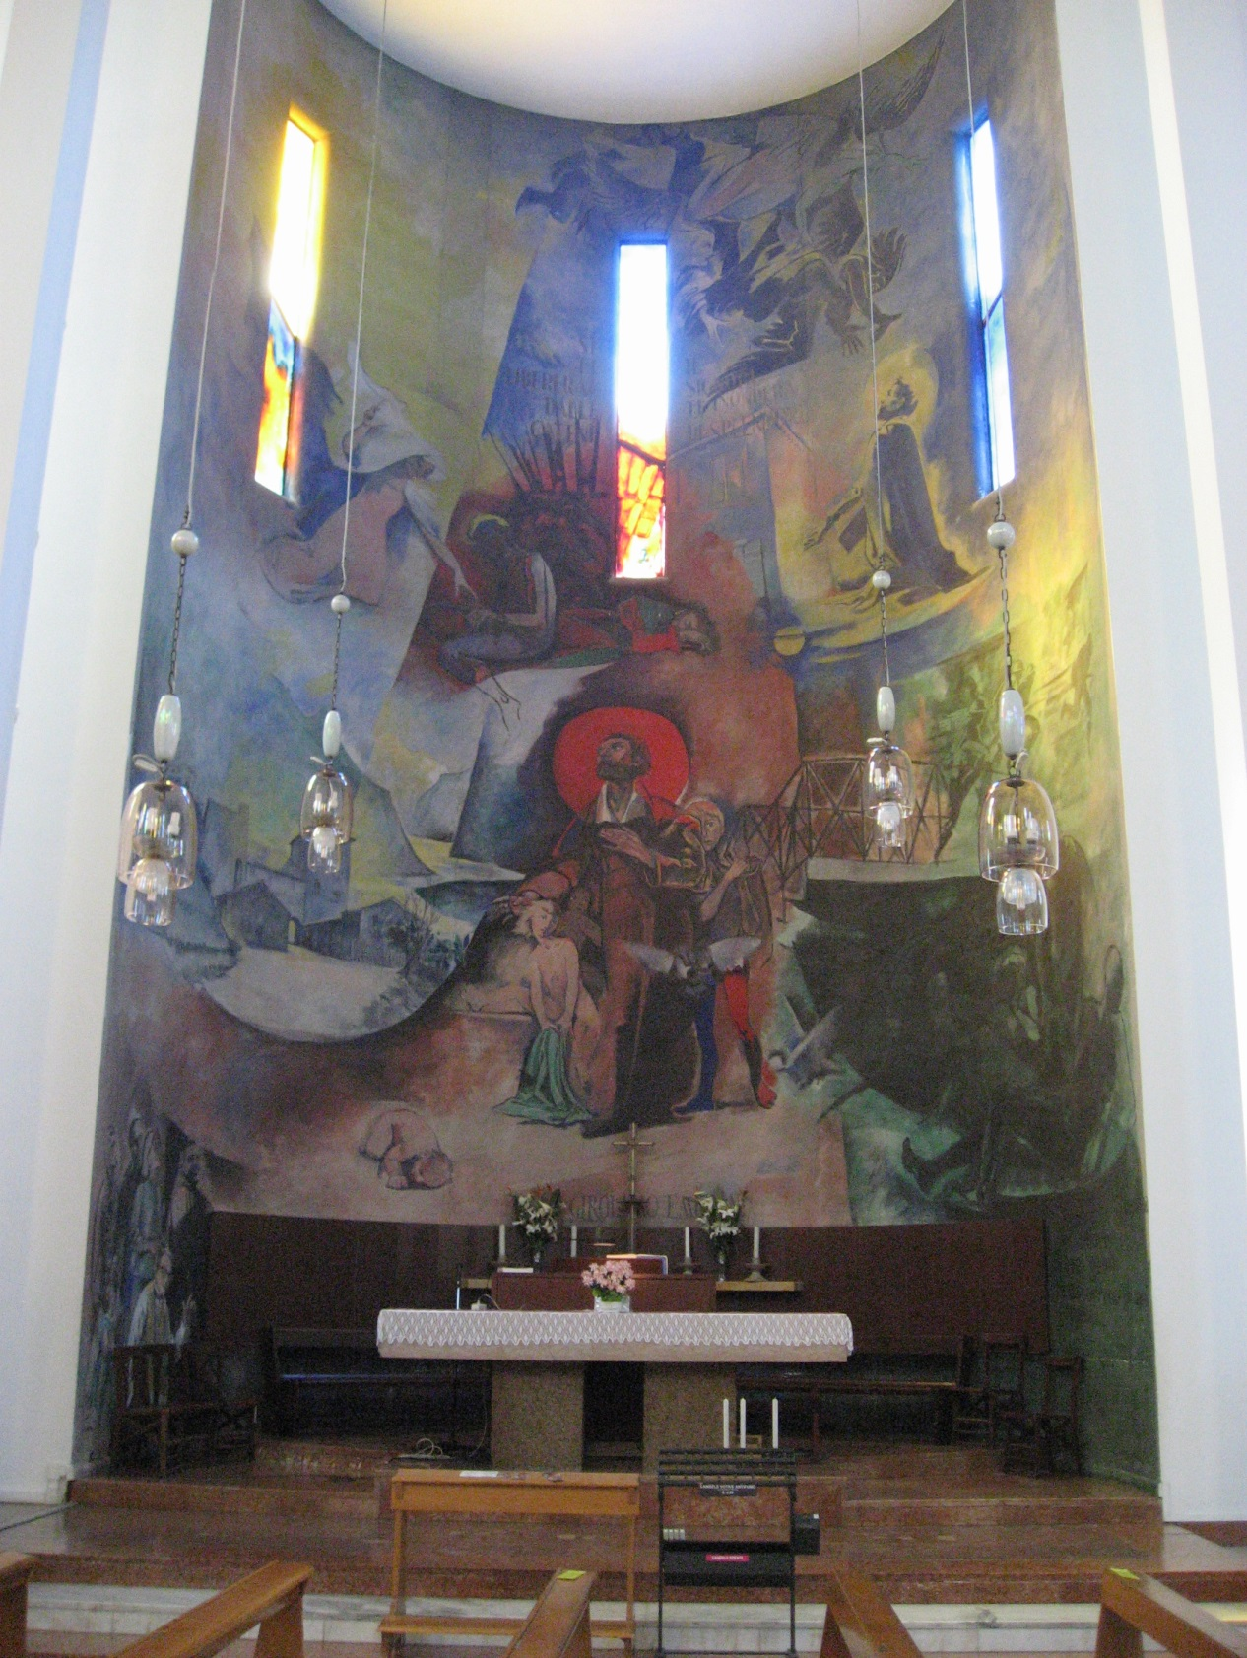
L’altare di San Girolamo nella Chiesa della Madonna Pellegrina, affrescato da E. Pellegrini
